2015年全國身心障礙游泳運動大集合錦標賽
競賽規程及報名表
- 宗旨：響應政府提倡全民「泳起來」與身心障礙者社會福利政策，鼓勵身心障礙者從事游泳運動，藉由游泳運動使身心障礙者能夠激發潛能肯定自我並達到運動復健之效果。本會自2010年起辦理四屆的扶輪盃全國身心障礙者游泳錦標賽後，身障朋友熱烈反應，不僅希望可以年年參與，更成為愛好游泳的身障朋友努力的目標。為提升國內身心障礙者游泳運動風氣與競技水準，發掘優秀選手，續辦理全國身障游泳比賽，提供選手展現舞台，進軍國際，為國爭光。
二、指導單位：教育部體育署、臺中市政府
三、主辦單位：台中市身心障礙者體育會
四、承辦單位：台中市身心障礙者體育會游泳委員會
五、協辦單位：台中市肢體傷殘關懷協會、台中市身障福利協進會、國立中興大學、USB游泳大學。
六、競賽辦法：
(一)競賽時程：民國103年9月13日（星期日）上午九點至下午四點止。

時 間 | 活 動
09：00～09：30 | 選手報到、裁判會議
09：30～10：00 | 領隊會議、整理場地
10：00～10：30 | 開幕典禮
10：30～12：00 | 比賽
12：00～13：00 | 午餐及午間休息
13：00～15：30 | 比賽
15：30～16：00 | 頒獎、閉幕典禮
16：00 | 整理場地

(二)競賽地點：國立中興大學游泳池 (402台中市南區國光路250號)
(三)競賽類別：全國肢體障礙者、視覺障礙、智力障礙(含自閉症)、聽覺障礙者不分齡分級游泳比賽，競賽分為男、女組。
(四)報名人數：報名選手總人數上限110人。
(五)競賽項目：如附件
(六)競賽項目說明及比賽辦法
1. 肢體障礙選手須具備經由中華民國殘障體育總會核發之游泳體位分級卡。新選手則請各單位教練協助預估級數，以預估級別參賽，將於獎狀上標註”未經過合格分級”字樣，如無法判斷級別者，將以最高級別參賽，不得異議。
2. 無年齡之限制，一人最多限報四項。團體接力賽不在此限。
3. 比賽制度：比賽依規則規定，採計時決賽制。
4. 比賽規則：採用IPC最新審定最新之身心障礙游泳規則。規則中如有未盡事宜，則以審判委員會議之決議為最終判決。
5. 比賽計時器：採用人工碼錶計時。
6. 比賽場地：50公尺室內游泳池，水深130-160公分，可跳水。
七、報名辦法：
(一)報名電子檔(excel檔)以電子郵件寄至sp.queena@gmail.com，如有任何報名相關問題，並致電04-23724527 黎儀蕙 幹事。
(二) 掛號郵寄紙本報名表、運動員切結書（含選手分級資料影本），寄至「40345台中市西區金山路18之3號3樓 台中市身心障礙者體育會」。
(三) 本活動免收報名費，提供午餐。
(四) 104年8月30日以前需完成上列程序(電子檔報名資料寄送，紙本資料掛號寄送)。紙本資料以郵戳為憑、電子報名表以電子信箱顯示時間為憑，逾期不予受理。報名選手總人數上限110人，額滿為止。
(五) 完成報名之單位將在比賽後公佈在大會網站，歡迎上網閱覽並確認無誤：http://www.tdpsf.org
八、獎勵：被錄取之前3名頒發獎牌及獎狀、獎品，第4名頒發獎狀、獎品。
1. 參賽1人（隊）時僅發給表演賽獎狀。
2. 參賽2人（隊）時錄取1人（隊）。
3. 參賽3人（隊）時錄取2人（隊）。
4. 參賽4至6人（隊）時錄取3人（隊）。
5. 參賽在7人以上（隊）時錄取4人（隊）。
九、申訴：
(一)有關比賽事項之爭議，應於該場比賽結束後30分鐘內以書面提出申訴，不得以口頭提出，未依規定時間內提出申訴者，不予受理。比賽進行當中，各參賽單位隊職員、家長或選手，不得直接質詢裁判。
(二)書面申訴應由領隊簽章，向裁判長正式提出，並附繳保證金參仟元，由裁判長召開技術委員會議審議，其申訴理由不成立者，得沒收其保證金，作為大會競賽活動經費。
(三)如抗議成立，則恢復該運動員成績、名次及退還保證金。
十、比賽爭議之判定：
(一)規則有明文規定、或有同等意義解釋者及大會之特別規定者，以裁判員之判決為終決。
(二)規則無明文規定者，交由大會技術委員會判定之，其判決為終決，不得提出再議。
十一、罰責：
(一)選手如有資格不符或冒名頂替出場比賽，經查證屬實者取消該兩名選手(報名及頂替者)參賽資格及已得到之名次或成績，並收回已發給之獎狀，判決前已比賽之場次不予重賽，唯成績、名次須重新判定。
(二)比賽期間如有違背運動精神之行為除依規則判決外並按下列罰責處分。
1. 選手毆打裁判員：取消該員繼續參賽之資格，並終身停止該選手參加本比賽之權利。
2. 職員毆打裁判員：取消該單位全部選手繼續參賽之資格，並終身停止該職員參與擔任任何比賽種類之職員或選手之權利。
3. 選手、職員故意妨礙、延誤比賽或擾亂會場：經裁判員勸導無效，超過十分鐘未恢復比賽，取消該員繼續參賽之資格，並停止該選手、職員一年之參賽、參與權利。
4. 裁判員毆打職員或選手：取消該裁判員繼續行使裁判權資格，並終身停止該裁判員擔任運動裁判之權利。
十二、本規程如有未盡事宜者，得由大會隨時修正公佈實施之。
十三、附註：
(一)參加比賽選手比賽當天請隨身攜帶身心障礙手冊與體位分級證件，檢錄時繳驗無誤，始可參加比賽。
(二)凡有不適游泳之疾病者（如癲癇、貧血、高血壓、皮膚病、眼疾等）除非經醫師檢查許可，請勿報名，以保持身心健康。
(三)各單位選手肢體屬性較為特殊，如雙手臂上肢長短，蛙式、蝶式無法按常態規則同步做出觸壁動作者，請特別於報名時加註於個人資料，以免受到誤判後再申訴。
(四)賽前領隊技術會議，請各單位領隊或教練務必派員代表參加，大會臨時動議更變之賽程或規則，該單位未出席會議者，視同放棄權益，不得再有異議，更不得事後提出申訴。
附錄：游泳比賽辦法與項目
壹、個人賽(每人限報四項)
一、比賽均採計時決賽。
二、各組分級內容與比賽項目詳列於下表：
智能障礙組  (含自閉症) | 比賽項目
男、女組 | 智障S14憑障礙手冊均可報名參加(不分級)。  1. 50M自由式 2. 100M自由式 3. 50M蛙式 4. 100M蛙式  5. 50M仰式 6. 50M蝶式 7. 200M混合式
聽語障礙組 | 比賽項目
男、女組 | 聽障S15憑障礙手冊均可報名參加(不分級)。  1. 50M自由式 2. 100M自由式 3. 50M蛙式 4. 100M蛙式  5. 50M仰式 6. 50M蝶式 7. 200M混合式
視覺障礙組 | 比賽項目
男、女組 | 視障體位分級共分三級：  S11：雙眼無光感，如有光感，則在任何距離、任何方向不能辨識手的形狀。  S12：視力為能辨別手的形狀到0.03或視野小於五度。  S13：視力為0.03以上到0.1或視野大於五度  1. 50M自由式 2. 100M自由式 3. 50M蛙式 4. 100M蛙式  5. 50M仰式 6. 50M蝶式 7. 200M混合式
肢體障礙組 | 比賽項目
男、女組 | 一、由專業體位分級師檢定分級判定級別，可參加之類別為：  (一)腦性麻痺(二)脊椎損傷及小兒麻痺(三)截肢及其他類別  二、肢障分級共分自由式、仰式、蝶式S1-S10共十級、 蛙式 SB1-SB9共九級、混合式SM5- SM10共六級  1. 50M 自由式：S1/S2/S3/S4/S5/S6/S7/S8/S9/S10  2. 100M 自由式：S1/S2/S3/S4/S5/S6/S7/S8/S9/S10  3. 50M 蛙 式：SB1/SB2/SB3/SB4/SB5/SB6/SB7/SB8/SB9  4. 100M 蛙 式：SB4/SB5/SB6/SB7/SB8/SB9  5. 50M 仰 式：S1/S2/S3/S4/S5/S6/S7/S8/S9/S10  6. 50M 蝶 式：S1/S2/S3/S4/S5/S6/S7/S8/S9/S10  7. 200M 混合式：SM5/SM6/SM7/SM8/SM9/SM10

貳、團體接力賽
一、比賽均採計時決賽。
二、各隊報名人數：4人
三、採取預先報名制，如當天需要抽換選手，請於領隊會議時向裁判長提出。

團體接力賽項目
編號 | 性別 | 項目 | 距離 | 最低級數 | 最高級數 | 級數總和限制
1 | 男 | 自200接力 | 4x50公尺 | 1 | 10 | 20
2 | 男 | 自400接力 | 4x100公尺 | 1 | 10 | 34
3 | 男 | 自400接力 | 4x100公尺 | 14 | 14
4 | 男 | 混200接力 | 4x50公尺 | 1 | 10 | 20
5 | 男 | 混400接力 | 4x100公尺 | 1 | 10 | 34
6 | 男 | 混400接力 | 4x100公尺 | 14 | 14
7 | 女 | 自200接力 | 4x50公尺 | 1 | 10 | 20
8 | 女 | 自400接力 | 4x100公尺 | 1 | 10 | 34
9 | 女 | 自400接力 | 4x100公尺 | 14 | 14
10 | 女 | 混200接力 | 4x50公尺 | 1 | 10 | 20
11 | 女 | 混400接力 | 4x100公尺 | 1 | 10 | 34
12 | 女 | 混400接力 | 4x100公尺 | 14 | 14
比賽場地：
國立中興大學游泳池 402台中市南區國光路250號，電話：04-22873181。

【交通指南】
★由1號國道178公里處台中交流道走中港路往台中火車站方向，右轉英才路->林森路->國光路（相同一條路三個名字），右轉興大路，由中興大學大門進入直走到底左轉即是游泳池。
★由1號國道王田交流道走中山路->復興路往台中火車站方向，右轉國光路，右轉興大路，由中興大學大門進入直走到底左轉即是游泳池。

【交通示意圖】

簡圖：

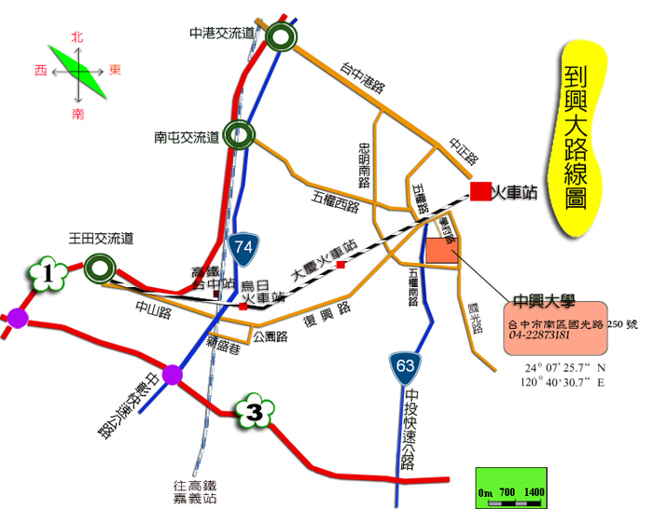
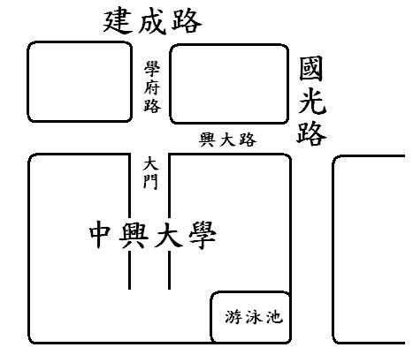
近圖：
中興大學游泳池：由興大路大門口進入，直走到底左轉，即可見游泳池。
機車停放：
因中興大學大門禁止機車進入，請由國光路、忠明南路地下入口旁側門進入。

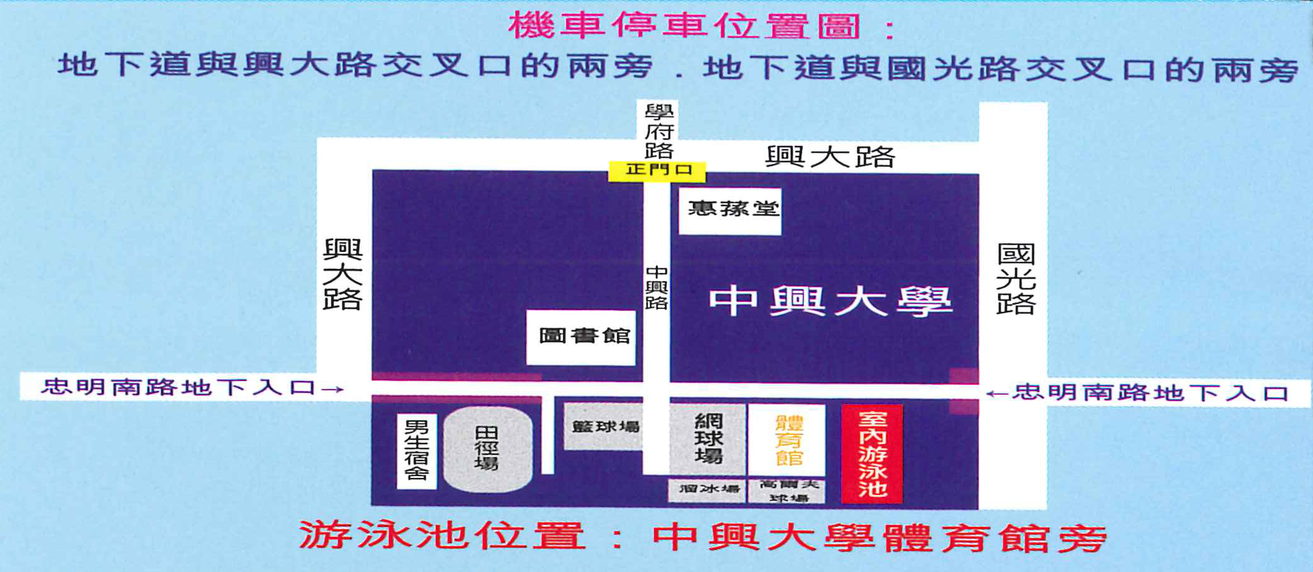
運動員切結書
本人確實符合參加2015年全國身心障礙者游泳錦標賽運動員參賽資格。
（經醫院檢查，認定可參加劇烈運動競賽。證明文件由代表單位存查）
姓 名：
選手分級資料影本
（正反面黏貼處）

性 別：
出生年月日：
身分證字號：
代表單位：
參賽組別：□男子組（級別 ）
□女子組（級別 ） 分級正本請隨身攜帶備查
分級卡：□有分級卡□無分級卡
選手簽名：
教練簽名：
未成年請監護人或家長簽名：
單位核章：

中 華 民 國 年 月 日
註：一、填寫保證書時，請先詳閱2015年全國身心障礙游泳錦標賽競賽規程。
二、保證書各項資料，必須正確詳填；資料不全、不符者，大會得依規定取消資格。或於賽後取消其成績及追回獎項。
三、保證書必須親自填妥，以示負責，並由單位核章及教練簽名；未滿18歲者，必須取得監護人或家長簽字同意。
四、請各參賽單位依照各組別分別裝訂成冊，並保留原始報名資料，如發生資格爭議時得於現場提出證明接受大會技術委員會查證。（未攜帶，視同放棄追訴權）
2015年全國身心障礙者游泳錦標賽
競賽事項申訴書
申訴事由 |  |  | 糾紛發生  時間及地點 | 時間： 年 月 日 時 分  地點：
申訴事實
證件或
證 人
單位領隊 | （簽章） | 單位教練 | （簽章） | 申訴時間 | 年 月 日 時 分
繳 交  保證金  伍仟元 | （收款人簽章） |  | - 申訴有理，退回保證金。  （收款人： ）  - 申訴無理，沒收保證金，並繳至大會行政組處理。  （收款人： ）
裁判長
意 見
審判委員會 判 決
審判委員會召集人： （簽章）

附註：1.凡未按各項規定辦理之申訴案件概不受理。

